Fritz Egger își sărbătorește cea de-a 75-a aniversare
Se retrage din Consiliul de Supraveghere a companiei producătoare de materiale pe bază de lemn.
Fritz Egger și-a sărbătorit cea de-a 75-a aniversare pe data de 15 noiembrie. A fost un lider cheie al Grupului EGGER timp de multe decenii. Împreună cu frații săi, Michael și Edmund, a fost responsabil pentru direcția strategică și expansiunea internațională de succes a afacerii de familie începând cu anii 1980. În 2000, Fritz Egger s-a retras din conducerea operațională și de atunci a fost președinte al Consiliului de Supraveghere. Fritz Egger se retrage acum din această funcție, călcând pe urmele fratelui său, Michael Egger, care s-a pensionat în 2022. Walter Schiegl, fost membru al Managementului Grupului EGGER și membru al Consiliului de Supraveghere din 2022, va prelua rolul de președinte al Consiliului de Supraveghere.
Fritz Egger, împreună cu frații săi, Michael și Edmund, și-au asumat responsabilitatea antreprenorială încă de la început, în 1982, în urma morții accidentale a tatălui lor, fondatorul companiei, Fritz Egger Sr. Împreună, cu viziune și o forță inovatoare, au dezvoltat Grupul EGGER într-unul dintre principalii producători mondiali de materiale pe bază de lemn, care are astăzi 22 de fabrici în 11 țări și aproximativ 12.000 de angajați.
Fritz Egger își rezumă retragerea din Consiliul de Supraveghere al Grupului astfel: „Cu valorile noastre de calitate, respect și progres, am reușit să depășim cu succes provocările. Ca o afacere de familie solidă, orientată pe termen lung, suntem, de asemenea, bine poziționați pentru generațiile următoare.”
Michael Egger Jr. este acum membru al celei de-a treia generații a Comitetului de Management al Grupului EGGER. El rezumă munca extraordinară a unchiului său după cum urmează: „Fritz a modelat semnificativ compania prin curajul său antreprenorial și viziunea sa strategică. A fost întotdeauna ghidat de înțelegerea valorilor sale și de marea convingere că succesul nostru poate fi atins doar prin angajamentul ferm al angajaților noștri. Vrem să-i urmăm exemplul și să continuăm să fim o companie în care strângerea de mână contează.”

Schimbări în Consiliul de Supraveghere
Consiliul de Supraveghere stabilește direcția strategică a Grupului internațional și consiliază Comitetul de Management al Grupului EGGER, care este responsabil pentru activitatea operațională. Fritz Egger i-a predat președinția Consiliului de Supraveghere lui Walter Schiegl cu ocazia împlinirii vârstei de 75 de ani. Consiliul de Supraveghere al Grupului EGGER este format acum din Walter Schiegl, Robert Briem, Ewald Aschauer, Michael Stiehl și Alfred Wurmbrand. .

Fritz Egger își sărbătorește cea de-a 75-a aniversare

- Fritz Egger și-a sărbătorit cea de-a 75-a aniversare pe 15 noiembrie 2025 și s-a retras din Consiliul de Supraveghere al Grupului EGGER. | - Rolul lui Fritz Egger de președinte al Consiliului de Supraveghere este preluat de Walter Schiegl.

Despre grupul EGGER

Compania de familie, fondată în 1961, este un producător internațional de top de materiale pe bază de lemn, cu aproximativ 12.000 de angajați și 22 de fabrici de producție în întreaga lume. EGGER este un furnizor complet de mobilă și design interior, pentru construcții din lemn și pentru pardoseli din lemn, ceea ce o face un partener de încredere pentru industria mobilei, comercianții cu amănuntul de lemn și pardoseli și magazinele DIY. În anul financiar 2024/2025, Grupul EGGER a generat o cifră de afaceri de 4,13 miliarde de euro.

Practicile comerciale sustenabile sunt un punct central pentru EGGER: Afacerea de familie își ia în serios responsabilitatea pentru protecția climei și se angajează să atingă obiectivul ambițios de zero emisii de carbon până în 2050. 66% din lemnul utilizat în materialele pe bază de lemn EGGER provine deja din reciclare sau din subproduse de la gater. La sfârșitul duratei lor lungi de viață, produsele EGGER sunt, la rândul lor, în mare parte reciclabile și pot fi reintroduse în ciclu. EGGER lucrează constant pentru a-și atinge obiectivul de a „crea mai mult din resursa valoroasă lemn” și, astfel, de a permite un trai și o muncă sustenabile.

Legende
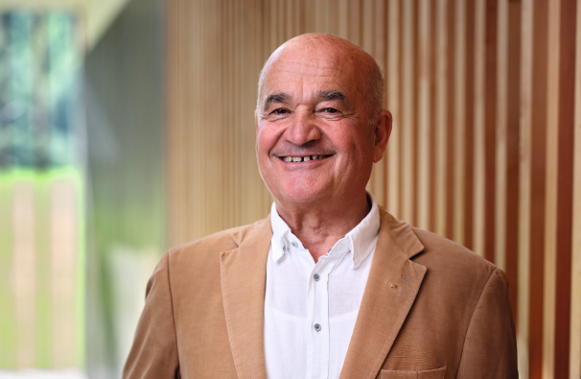 | Fritz Egger și-a sărbătorit cea de-a 75-a aniversare și își amintește de o carieră plină de evenimente și succes, de neegalat.
Fotografii: EGGER Holzwerkstoffe, EGGER Holzwerkstoffe, : retipăririle care au ca referință proprietarul drepturilor de autor sunt gratuite
DESCĂRCARE IMAGINE: https://celum.egger.com/pinaccess/showpin.do?pinCode=28Wxd3ZfvpRy

Pentru solicitări:
EGGER Holzwerkstoffe GmbH
Katharina Wieser
Weiberndorf 20
6380 St. Johann in Tirol
Austria
T +43 5 0600-10128
katharina.wieser@egger.com

